[项目名称]

项目可行性分析及开发计划说明书

拟 制 人______________________
审 核 人______________________
批 准 人______________________

[年月日]

1. 引言
1.1 编写目的
本说明书的目的是对于所提议的项目缺陷管理插件进行详细的说明和规划。预期读者包括项目开发人员、测试人员以及其他相关的利益相关者。

1.2 背景
a.软件系统名称：专用于 Visual Studio Code（VSCode）的项目缺陷管理插件
b.本项目的任务提出者、开发者、用户及实现该软件的计算站或计算机网络：该项目由所提出的团队或组织负责提出、开发和实现。具体的任务提出者、开发者和用户可能根据实际情况而定。
c.该软件系统同其他系统或其他机构的基本的相互来往关系：该软件系统应当作为辅助工具使用，与现有的项目沟通工具相互配合，以提高开发人员和测试人员之间的协作效率。

1.3 定义
项目缺陷管理插件：指所建议开发的专用于 Visual Studio Code 的插件，用于跟踪、报告和解决项目中的缺陷。

2. 可行性研究的前提
2.1 要求
- 能够嵌入 Visual Studio Code 的侧边栏中，方便用户访问和使用。
- 提供简单的缺陷展示列表，用户可以根据参与项目名称、编号等进行缺陷筛选。
- 提供缺陷的详细信息弹窗显示，使用户能够查看和了解缺陷的具体内容。
- 支持根据缺陷类别进行统计，包括单日完成缺陷统计和未完成缺陷数量展示。
- 提供缺陷提交功能，用户可以对具体缺陷进行备注，并选择相对路径协助选择项目文件。
- 支持同步提交后的缺陷状态，并允许用户在提交后追加提交和备注，并且可以定时同步缺陷状态。
- 提供新手用户指引、每日定时消息提醒和键入反馈等互动功能。

2.2 目标
- 提高开发人员和测试人员之间的协作效率。
- 提供方便快捷的项目缺陷管理工具。
- 提高项目缺陷管理的效率和可靠性。

2.3 条件、假定和限制
- 插件的开发需要基于 Visual Studio Code 平台进行实现。
- 插件需要与现有的项目沟通工具相互配合使用。
- 插件的开发时间、资源和成本有一定的限制。

2.4 进行可行性研究的方法
- 分析现有的软件开发环境和项目管理流程。
- 调研市场上类似的项目缺陷管理工具。
- 针对开发人员和测试人员的需求进行访谈和调查。
- 对所建议的系统进行技术可行性评估。

2.5 评价尺度
- 功能性：系统是否满足用户的基本功能需求，如缺陷展示、缺陷提交、缺陷状态同步等。
- 可用性：系统是否易于使用和学习，是否提供用户友好的界面和操作方式。
- 可靠性：系统是否稳定可靠，能够正常运行并处理用户的请求和操作。
- 性能：系统的响应速度和处理能力是否满足用户的需求，是否能够处理大规模的数据和请求。
- 兼容性：系统是否与现有的项目沟通工具和开发环境兼容，是否能够与其他系统进行集成。
- 安全性：系统是否能够保护用户的数据和信息安全，是否有合适的权限管理和数据保护措施。

3. 对现有系统的分析
3.1 处理流程和数据流程

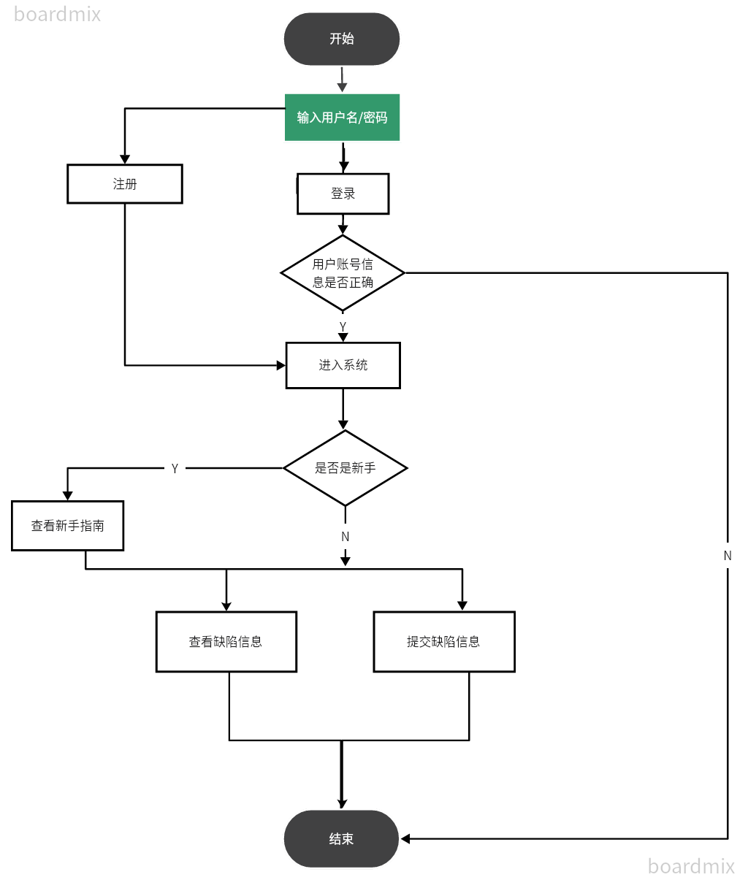
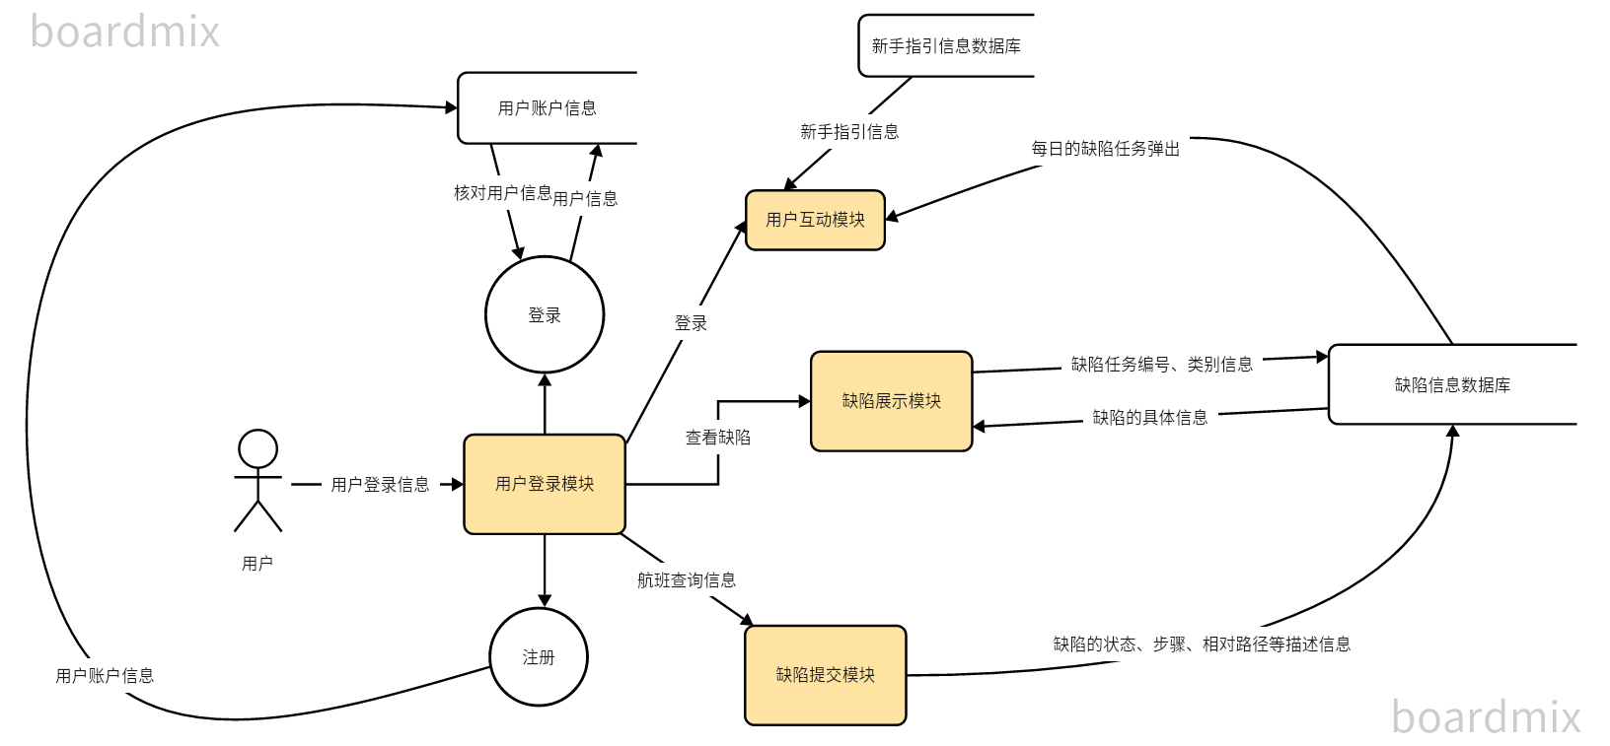

3.2 工作负荷
- 缺陷记录和跟踪：包括缺陷的记录、更新、分类和状态跟踪等。
- 缺陷分析和优先级确定：根据缺陷的严重程度和影响范围进行分析和确定优先级。
- 缺陷修复和验证：开发人员需要根据缺陷的优先级进行修复，并进行验证以确保修复有效。
- 缺陷沟通和协作：开发人员、测试人员和其他相关人员之间需要进行沟通和协作，如讨论缺陷详情、解决方案等。
工作量的具体大小取决于项目的规模、复杂程度以及团队的规模和人员配备情况。

3.3 费用开支
- 软件工具费用：如果使用了专门的缺陷管理工具，可能需要支付相关软件许可证费用。
- 硬件设备费用：如果使用了专门的硬件设备来支持缺陷管理系统，如服务器、存储设备等，可能需要支付相关设备的购买和维护费用。
- 人力资源费用：为了运行和维护现有系统，可能需要雇佣专门的人员，如系统管理员、开发人员、测试人员等，他们的薪资和福利支出将构成费用开支的一部分。
具体的费用开支取决于系统的规模和要求，以及组织的预算和资源分配情况。

3.4 人员
- 系统管理员：负责系统的安装、配置、维护和监控。
- 开发人员：负责系统的开发、定制和集成。
- 测试人员：负责对系统进行测试、缺陷的发现和验证。
- 项目经理：负责协调和管理缺陷管理工作的全过程。
3.5 设备
- 服务器：用于托管缺陷管理系统和存储相关数据。
- 计算机：开发人员和测试人员使用的计算机设备。
- 网络设备：用于连接服务器和客户端设备的网络设备，如路由器、交换机等。
- 存储设备：用于存储系统数据和文件的硬盘、存储阵列等。
3.6 局限性
- 平台限制：该项目缺陷管理插件专门设计为在 Visual Studio Code（VSCode）中使用。这意味着它可能无法在其他集成开发环境（IDE）或编辑器中使用。这样的限制可能会限制该插件在某些团队或组织中的适用性。
- 缺陷管理的完整性：虽然插件提供了缺陷展示和提交功能，但它可能无法满足所有项目缺陷管理的需求。有些组织可能需要更复杂的功能，如缺陷优先级、关联缺陷、缺陷状态流转等。在设计插件时，应该明确了解用户的具体需求，并确保插件能够满足这些需求。
- 安全性和数据保护：由于插件涉及到用户的登录和缺陷信息，安全性和数据保护是非常重要的考虑因素。插件应该确保用户登录和认证的安全性，并采取适当的措施来保护用户的数据，如加密传输、访问控制和数据备份等

4. 所建议的系统
4.1 对所建议系统的说明
所建议的系统是一个专用于 Visual Studio Code（VSCode）的项目缺陷管理插件。它旨在提高开发人员和测试人员之间的协作，以及提高项目缺陷管理的效率。该插件将作为辅助工具使用，不影响公司本身的项目沟通工具。
系统的功能需求包括用户登录模块、缺陷展示模块、缺陷提交模块和互动功能模块。用户登录模块提供登录、登出和注册功能，用于身份验证和管理用户信息。缺陷展示模块嵌入在侧边栏中，提供简单的缺陷展示列表和详细信息弹窗，以及缺陷统计功能。缺陷提交模块允许用户对具体缺陷进行备注，并选择相对路径协助选择项目文件，同时可以同步提交后的缺陷状态并进行追加提交和备注。互动功能模块包括新手用户指引、每日定时消息提醒和键入反馈功能。
系统的基本方法是通过开发一个 Visual Studio Code 插件来实现所需的功能。该插件将与 VSCode 的开发环境集成，提供方便的界面来跟踪、报告和解决项目中的缺陷。通过与现有的项目管理工具结合，可以提高开发人员和测试人员之间的协作效率。

4.2 处理流程和数据流程。
4.2.1 用户登录模块：
用户通过插件界面输入登录信息。
• 系统验证用户信息的准确性。
• 如果验证成功，用户登录到系统中。
• 登录后，用户可以执行其他操作。
• 用户可以选择登出，退出系统。
4.2.2 缺陷展示模块：
插件嵌入在 VSCode 的侧边栏中。
用户可以选择项目名称或编号来筛选缺陷。
显示一个简单的缺陷列表，包括每个缺陷的基本信息。
用户可以点击缺陷以查看详细信息的弹窗。
插件提供缺陷统计功能，按类别分类，并显示单日完成缺陷统计和未完成缺陷数量。
4.2.3 缺陷提交模块：
用户可以选择具体缺陷并添加备注。
用户可以手动输入备注内容，并选择相对路径协助选择项目文件。
用户可以提交缺陷，并同步缺陷状态。
用户可以追加提交和备注已提交的缺陷。
用户可以定时同步缺陷状态。
4.2.4 互动功能模块：
插件提供新手用户指引，帮助用户了解和使用系统。
插件可以定时发送消息提醒用户。
插件可以接收用户的键入反馈，并做出相应的处理。

4.3 改进之处
相对于现有的传统缺陷管理工具，所建议的系统具有以下改进之处：
1.与开发环境集成: 所建议的系统是一个 VSCode 插件，与开发环境紧密集成。开发人员可以在编程本身的界面上方便地查看和处理项目缺陷，无需切换到独立的缺陷管理工具。
2.提高协作效率: 系统提供了缺陷提交和状态同步的功能，确保每个缺陷只由一位程序员负责。这有助于提高开发人员和测试人员之间的协作效率，减少重复工作和沟通误差。
3.便捷的缺陷展示和统计: 系统在侧边栏中嵌入，提供简单的缺陷展示列表和详细信息弹窗。用户可以根据项目名称、编号筛选缺陷，并进行缺陷统计，按类别分类并展示完成和未完成的缺陷数量。
4.4 影响
4.4.1.对设备的影响
所建议的系统对设备没有特殊要求，可以在支持 Visual Studio Code 的计算机上运行。
4.4.2.对软件的影响
所建议的系统需要开发一个专用的 Visual Studio Code 插件。这可能需要对现有的 VSCode 软件进行适配、修改和补充。
4.4.3.对用户单位机构的影响
用户单位机构需要向开发人员和测试人员提供所需的系统访问权限，并确保他们具备使用 VSCode 和插件的基本技术水平。
4.4.4.对系统运行过程的影响
所建议的系统在系统运行过程中需要占用一定的计算资源和存储空间
4.4.5.对开发的影响
开发人员需要按照系统需求开发和测试 VSCode 插件，并确保其与现有的开发环境集成良好。
4.4.6.对地点和设施的影响
所建议的系统对地点和设施没有特殊要求，可以在现有的办公环境中使用。
4.4.7.对经费开支的影响
所建议的系统的开发、统计和维护运行可能需要一定的经费开支，包括开发人员的工资、服务器租用费用等。

4.5 技术条件方面的可能性
使用 Visual Studio Code 的插件开发工具和相关技术，如 JavaScript、TypeScript、HTML、CSS等。集成现有的项目管理工具和系统，以实现缺陷的跟踪和报告。

4.6.法律方面的可行性
在法律方面的可行性需要考虑与数据隐私保护相关的法规和政策。系统应确保用户的登录信息和项目缺陷数据得到适当的保护和处理，符合相关的隐私法律和规定。

4.7.使用方面的可行性
在使用方面的可行性需要考虑用户对于使用 Visual Studio Code 和插件的接受程度，以及对于缺陷管理工具的需求和意愿。系统应提供易于上手的用户界面和操作方式，以便用户能够方便地使用和享受系统带来的好处。

5. 可选择的其他系统方案
5.1 可选择的系统方案1
Jira插件: Atlassian 的 Jira 是一款非常流行的项目管理和缺陷跟踪工具，它提供了一款 VSCode 插件，可以在 VSCode 中查看和编辑 Jira 任务。然而，这个插件可能不满足所有需求，因为它主要是针对 Jira 设计的，而不是专门针对缺陷管理。

5.2 可选择的系统方案2
使用已有的缺陷管理工具的 API 开发自定义插件: 很多缺陷管理工具，如 Jira，GitHub，GitLab 等，都提供了 API，可以使用这些 API 在 VSCode 中开发自定义的缺陷管理插件。这样，可以根据具体需求定制插件的功能。但是，这需要一定的编程技能和时间。

6. 所选项目概述
6.1 工作内容
6.1.1.需求分析
确定项目主题为开发基于VScode的功能插件，并确定该插件的功能性缺陷有以下几点：
（1）用户信息模块：包括用户登入，用户登出功能。
（2）缺陷管理模块：包括工具栏展示管理，缺陷列表展示，缺陷详细功能展示，缺陷信息修改，缺陷列表查询，缺陷信息概览，选行键入等功能。
（3）互动模块：包括新用户指引，每日定时消息提醒，键入特效反馈功能。
确定项目非功能性需求的确定有性能，安全性，易用性，可测试性，可维护性等要求。
6.1.2.开发阶段
后端开发：需要组员实现后端逻辑。
前端开发：需要组员基于TypeScript完成前端的开发。
数据库：需要组员完成数据库的建立、调用等。
6.1.3.开发过程中需要完成相关设计和可交付文档，包括需求文档，可行性分析文档，概要设计文档，用户说明手册等。
6.1.4.开发过程中在github完成版本迭代。
6.2 主要参加人员
主要参与人员有王家和，王雨宸，丁一，吕冠辰，哈妍光，李佳奕。
6.3 产品
6.3.1 程序
- 项目后端使用编程语言为Java，前端使用编程语言NodeScript，开发过程及最终代码将上载至github项目Project-Defect-Manage-Tool中。
- 该项目主要功能参见《系统需求分析.docx》
- 项目程序最终将本地储存，运行后以VScode侧边栏插件的形式移交用户。用户可通过点击侧边栏工具查看并使用该功能的各项功能。
6.3.2.文件
项目最终移交用户的文档为用户使用手册。
6.3.3.非移交的产品
- 程序开发源代码及github项目开发过程。
- 程序需求说明文档，设计说明书，项目开发总结等文档。
- 项目功能演示demo，功能说明海报和ppt。
6.4 完成项目的最迟期限
项目完成的最迟期限为2023年12月1日。

7. 所选项目实施计划
7.1 工作任务的分解与人员分工
项目流程被分类需求分析，项目可行性分析，设计，开发，测试，开发总结等步骤。以下是人员分工的具体安排：
7.1.1.需求分析及可行性分析：由小组全体人员共同讨论，并上交通过后确定。
7.1.2项目设计：由王雨宸、王家和等人提出框架与构思，全体成员补充完成。
7.1.3项目开发：由丁一、王雨宸完成后端及数据库开发，王家和领导剩余三人完成前端插件开发。
7.1.4.项目测试：每位成员对自己开发的部分进行单元测试，后端集成测试由王雨宸完成，前端集成测试由王家和完成。
7.1.5.项目总结：每位成员对自己负责的部分进行反思及总结。
7.2 接口人员
接口工作主由王家和、王雨宸完成。
7.3 进度
时间 | 工作内容 | 可交付内容
week1-week2 | 确定项目主题及主要功能 | 原型设计草图，系统UML设计图
Week3 | 完成项目需求分析及可行性分析 | 项目需求分析文档，项目可行性分析及开发说明书
Week4-Week5 | 完成后端开发第一次迭代 | 后端程序源代码v1
Week6-Week7 | 完成前端开发第一次迭代 | 前端程序源代码v1
Week8-Week9 | 完成前后端项目第二次迭代 | 前后端程序源代码v2
Week10 | 完成前后端项目第三次迭代 | 前后端程序源代码v3
Week11 | 部署和测试 | 测试分析报告
Week12-Week13 | 项目总结及提交 | 项目开发总结，用户使用手册
  - 关键问题
7.5.1.用户输入数据，更新数据库功能
该功能需要将前端弹出会话框与数据库建立链接，并通过用户会话框内容对数据库进行更新。
7.5.2.可视化功能
该功能需要展示图像及统计功能，需要定时更新。此外，由于内容较多，是否使用侧边栏或弹窗方式，对用户体验及便捷程度有一定影响。
7.5.3.数据库管理
在本项目中，我们采用自定义数据库，以模拟实际公司运行中可提供的数据。在实际应用中，应开放接口方便数据导入。这对开发产生一定难度。

8. 所选项目支持条件
8.1 计算机系统支持
操作系统：macOS，windows10
编译环境：Visual Studio Code 1.83
开发语言：Java，NodeScript
  - 需由用户承担的工作
8.2.1.提供需求说明
对项目基本功能从便捷性、实用性等方面进行评估和提出改进。用户需在第二周之前提供。
8.2.2.意见反馈
用户试用项目最终的预发布版本，并且提供关于其功能、性能、用户界面和其他方面的反馈和建议的过程。用户需要在第十二周之前完成。

9. 可行性结论及预期开发计划实施成果
9.1.可行性结论
经过小组讨论，该项目在技术、经济等层面具有可行性。
9.2.预期开发计划实施成果
项目最终应生成一个基于VScode的漏洞检测插件。通过使用该插件，用户可实现便捷浏览项目待改进缺陷，修改缺陷状态，查看缺陷统计，添加备注等功能。该插件将为项目开发工作

